# 环境配置

## 步骤

1.　单击**开始**，输入**\\192.168.20.211**，如图1所示。

图1 远程访问

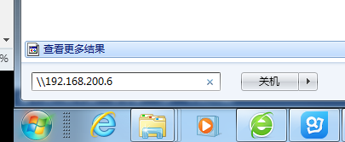

2.　输入**用户名**为**Guest**，**密码**为**空**，进入share文件夹。

3.　按需复制**share文件夹**到本地电脑目录，unity请使用最新版本，当前最新版本为share/unity/5.3.3。

4.　安装**VS2013_RTM_ULT_CHS**，路径为：**share\vs2013**。

**说明**：

如果安装失败，并提示安装ie10，请选择并点击**share/EIE11_ZH-CN_WOL_WIN764.EXE**进行安装。

5.　安装**sublime**。路径为：**share/ Sublime Text 2.0.2 x64 Setup.exe**。

6.　安装**office2013**，路径为：**share\office2013**。安装成功后，使用**share\office2013\HEU_KMS_Activator_7.8.2.0**激活office。

7.　安装**git客户端**。路径为：**share/版本管理/Git-1.9.5-preview20150319.exe**。

**说明：** 安装过程中除截图中对应的步骤选择最后一项，其它步骤选择默认安装。

图2 git客户端安装非默认项

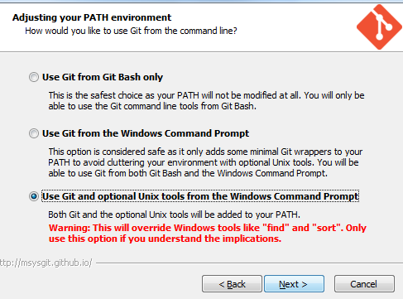

8.　安装**smartgit客户端**，路径为：**share\版本管理\smartgit-win32-setup-jre/-7_0_4/ setup-7_0_4-jre.exe**，一切默认安装，除了如下步骤，请参照截图内容。

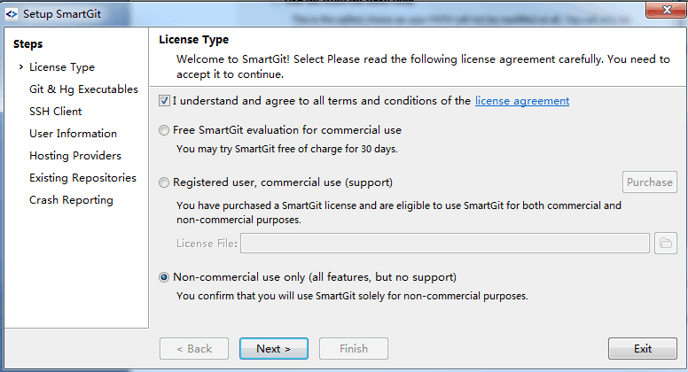

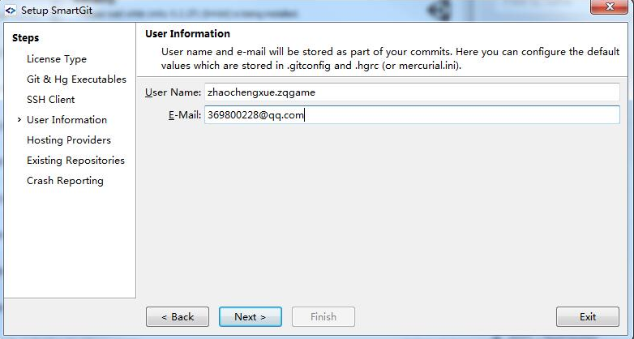

9.　安装**unity**，路径为：**share/ Unity/5.3.3**，先安装unitysetup64.exe，后安装**5.3.3**文件夹下其他软件。

10.　安装**jdk**，路径为：**share/tools/ jdk-7u21-windows-i586.exe**。

11.　（可选）打开**unity**的菜单栏**Edit->preferences**，解压**android-sdk_r24.4.1-windows.rar**（注意是rar文件），**sdk路径**、**NDK路径**、**JDK路径**可先不设置。

12.　登录[http://git.code4.in/](http://git.code4.in/" \o "http://git.code4.in/)，输入**用户名**和**密码**，用户名是“名字的拼音”加“.zqgame” ，例如zhudianyu.zqgame，密码请rtx联系朱殿宇。

单击profile settings图标，如图7所示。

图7 profile settings

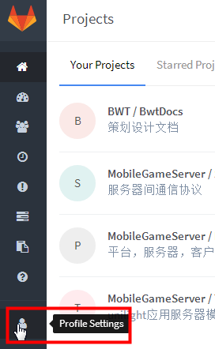

13.　生成**sshkey**。

1.　单击**ssh keys**，进入**ssh keys**页签，即<http://git.code4.in/profile/keys>。

2.　单击**ssh keys**页面中的**generate it**，如图8所示。进入**help**页面，如图9所示。

图8 generate it

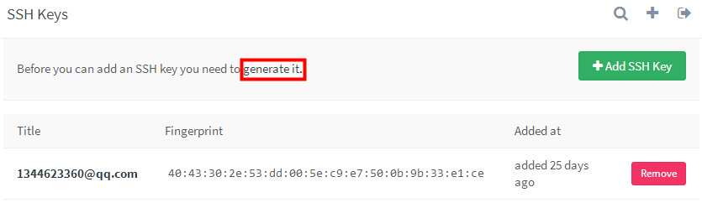

图9 SSH keys help

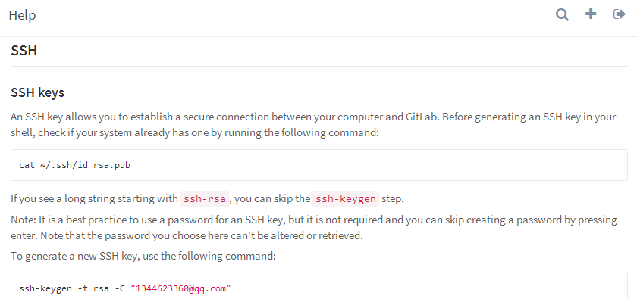

3.　右击桌面空白处，选择快捷菜单**Git Bash**，输入图7中的命令：ssh-keygen -t rsa -C "$your_email"，其中，"$your_email"修改为自己的邮件名，如图10所示。

图10 Git Bash配置

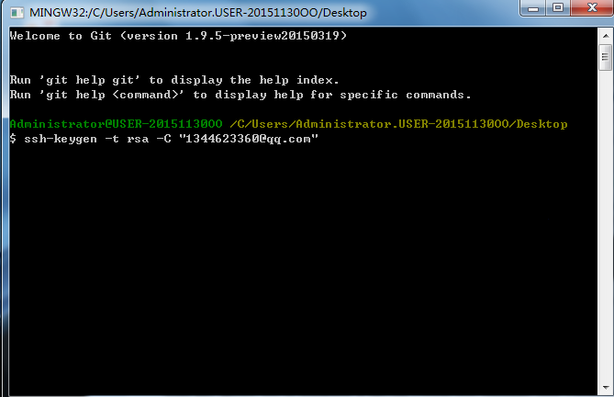

4.　一直输入**ENTER**，出现如图11所示，则表示配置成功。

图11 Git Bash配置成功

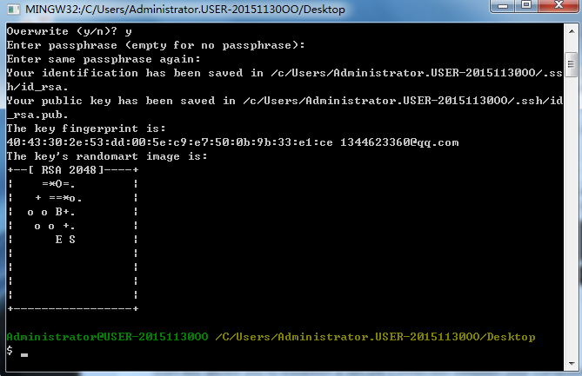

5.　在**SSH Keys**页签中，点击**add sssh key**，如图12所示。

图12 add sssh key

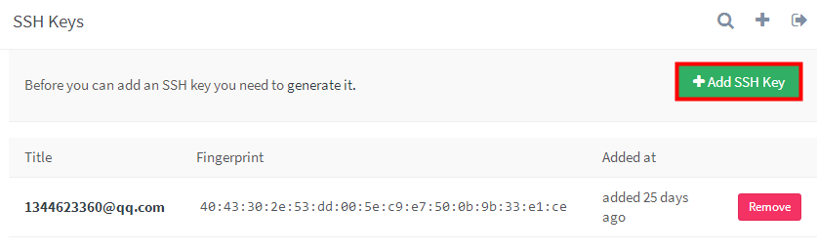

6.　选择C:\Users\Administrator.ssh路径下的**id_rsa.pub**，复制全部内容，粘贴到**add sssh key**页面的**key**中，如图13所示。title默认为自己的邮箱。

图13 key

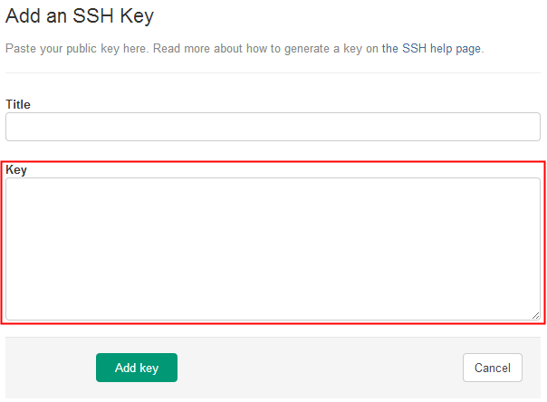

14.　打开smart git 客户端，点击**Repository->Clone**，打开[http://git.code4.in/tools/release复制ssh路径。](http://git.code4.in/tools/release%E5%A4%8D%E5%88%B6ssh%E8%B7%AF%E5%BE%84%E3%80%82)

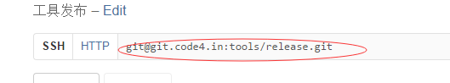

15.　把路径粘贴到**smart git**。

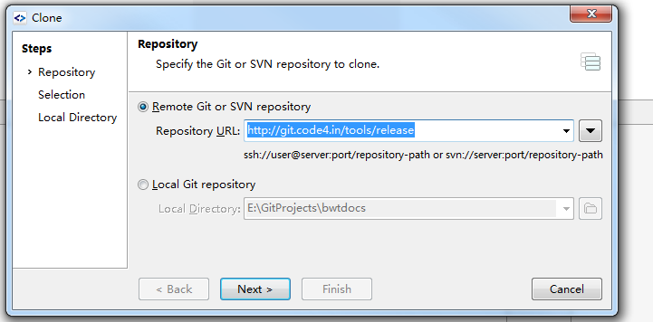

16.　点击**next->login->finish**，更新完成。

17.　**Tools/release**项目更新之后，把release文件夹的路径加入系统环境变量**Path**中。

1. 右击桌面**计算机**，选择快捷菜单**属性**，在弹出的窗口中选择**高级系统设置**，弹出**系统属性**窗口。
2. 选择**高级**页签，选择**环境变量**。
3. 在环境变量的**系统变量**中，双击**变量**为**path**的一行，弹出**编辑系统变量**。
4. 在变量值中新增“英文分号”+“release路径”。

18.　新建一个**GitProtjects**文件夹，把**bwt**开头的项目全部clone到此文件夹下，操作同步骤14,15。